Чим зайняти дитину, коли на вулиці дощ
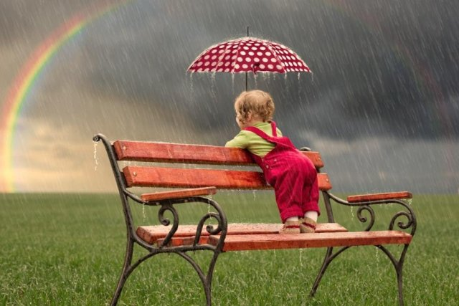За вікном нескінченний дощ, на вулиці настільки неприємно, що не хочеться виходити з дому. А дитина, яка звикла до щоденних прогулянок, не знає, чим зайнятися. Книжки уже набридли, а іграшки розкидані по усіх кутках, в хід вже йдуть предмети домашнього вжитку, і всього за кілька хвилин квартира перетворюється в один великий безлад. Пропонуємо вам трішки налагодити ситуацію, скориставшись нашим порадами - чим зайняти дитину, коли йде дощ.
Коли на вулиці дощ: втримай книгу
Уявіть, що разом з дитиною ви винайшли новий олімпійський вид спорту - балансування з книгою. Нехай малюк пройде по кімнаті, намагаючись утримати її на голові і не впустити. Він не повинен торкатися до книги руками. Дуже скоро дитина зрозуміє, як важливо пересуватися обережно, високо тримаючи голову. Вибирайте книги різного формату, щоб йому стало зрозуміло, які з них легко втримати на голові, а які важко.
Можна влаштувати таку гру у змагальній формі між кількома дітьми. Хтось виконує роль судді, в той час як інші намагаються утримати книги на голові. Всі діти одночасно ходять по кімнаті, і виграє той, хто довше за всіх утримає книгу, не доторкаючись до неї. Переможець стає суддею і призначає учасникам гри новий формат і вагу книги.
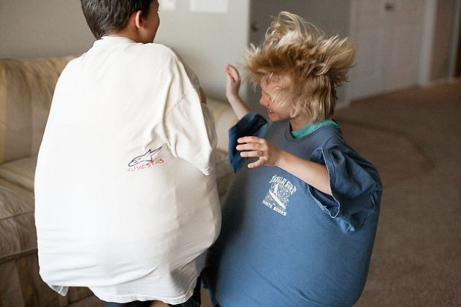
Коли на вулиці дощ: боротьба сумо
За допомогою татової футболки і подушок можна влаштувати бій. У велику футболку поміщаються маленькі діти і м'які подушки. Чим ширші будуть бійці в об’ємі, тим безпечніший поєдинок.
Коли на вулиці дощ: збери палички
Навіть маленькі діти люблять цю традиційну гру. Візьміть десять паличок від ескімо або пластмасові соломинки. Дитина тримає їх в руці, потім відпускає, і вони падають на стіл. Малюк повинен обережно зібрати їх по одній так, щоб не зрушити тих, що лежать поруч. Якщо він зрушить хоча б одну, гра закінчується. Підрахуйте, скільки паличок він може зібрати за один раз і скільки спроб повинен зробити, щоб, нарешті, зібрати всі палички. Поспостерігайте за успіхами дитини. Тепер ваша черга грати.
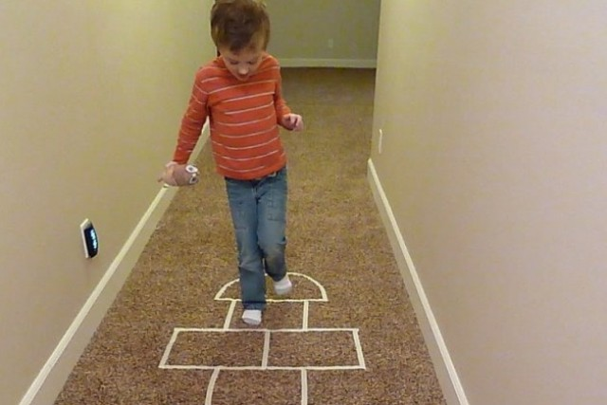
Коли на вулиці дощ: пластикові кулі і малярський скотч
Пластикові кульки і скляночки можна використовувати для активних ігор вдома. Нанесіть малярським скотчем розмітку на підлогу або на килим, щоб визначити межі ігор. За допомогою таких нехитрих засобів можна:
- зіграти в класики, а пластикова чашка виступить в ролі шайби;
- намалювати на підлозі мішень, вигравати буде той, чия кулька закотиться ближче до центру;
- замінити хрестики і нулики на скляночки або кулі різного кольору, щоб гратися на підлозі;
- уявити собі гніздо, в якому птах захищає яйця (скляночки) від нападу змії;
- влаштувати змагання зі стрибків у довжину, відзначаючи рекорди смужками скотчу;
- перетворитися в канатоходців, яким потрібно обійти всю квартиру, ні разу не зійшовши з лінії.
Коли на вулиці дощ: пошуки скарбів
Діти завжди з задоволенням що-небудь ховають і шукають, тому пограйте зі своїм малюком в хованки чи в пошуки скарбу, використовуючи іграшки або предмети домашнього вжитку. Корисно включити в гру елементи навчання.
Якщо ваша дитина вчить абетку, то напишіть якусь букву на декількох клаптиках паперу. Нехай малюк вийде з кімнати, поки ви їх ховаєте (тільки не намагайтеся заховати занадто далеко, щоб не розчаровувати його). Покличте дитину назад і урочисто оголосіть: "У цій кімнаті заховані шість букв" Т ". Подивимося, чи швидко ти їх знайдеш ". Якщо малюкові важко, підказуйте, кажучи «гаряче», коли він наближається до захованих предметів, і" холодно ", коли віддаляється.
Для дитини старшого віку напишіть на папері літери, з яких складається її ім'я або нове слово, і виріжте їх, як для ребуса. Знайшовши букви, дитина повинна зібрати їх в одне слово (з вашою допомогою, якщо необхідно), і нехай це стане частиною гри.
Найстарші діти можуть зайнятися пошуками шести предметів, в назві яких є дві голосні літери (книга, мило, сумка, щітка, лампа, окуляри), десяти предметів на букву "Т" або шукати речі зі списку, складеного вами.
Коли на вулиці дощ: домашній волейбол
Ви хочете зайнятися фізичними вправами, не виходячи на вулицю? Повітряні кулі - це те, що вам потрібно. Нехай дитина бавиться, підкидаючи кулі вгору однією або двома руками поперемінно. Натягнувши мотузку між спинками двох стільців, що знаходяться на деякій відстані один від одного, влаштуйте гру в волейбол. Кілька дітей одночасно можуть із задоволенням перекидати кульку туди і назад.
Коли на вулиці дощ: що зникло
Покладіть на піднос п'ять предметів, наприклад: ключ, м'ячик, ложку, кубик і крейду. Нехай дитина уважно подивиться на ці предмети і назве кожен з них. Потім він закриває очі, а ви в цей час ховаєте один з предметів в кишеню. Знову подивившись на піднос, малюк повинен визначити, чого не вистачає. Щоб було цікавіше, поступово додайте на піднос нові речі, і коли дитина освоїть гру, почніть прибирати відразу по кілька предметів. Зазвичай в цьому занятті із задоволенням беруть участь всі члени сім'ї.
Для різноманітності можна зав'язати малюкові очі, щоб він, обмацавши, визначив, що лежить на таці, а що пропало.
Сховайте предмет, який ви взяли з таці, де-небудь в кімнаті і пограйте в "гаряче-холодно" продовжуйте гру, поки він не знайде його.

